Дадонова Анастасия Викторовна учитель начальных классов первой квалификационной категории, МОУ «Каменская общеобразовательная средняя школа №2 с гимназическими классами», г. Каменка
e-mail: buryan-2017@bk.ru
Паспорт квест-игры « Путешествие в Рождество»
1 | Цель квест - игры | Формирование исторического и культурного представления у младших школьников православного праздника Рождества Христова.
2 | Задачи квест- игры | Образовательная - изучить исторические события и символы Рождества Христова.  Развивающая - формирование навыков исследовательской деятельности, умений работать в группе.  Воспитательная – пробудить интерес к особенностям празднования Рождества Христова у православных христиан; - формирование ценностного отношения к православной культуре.
3 | Участники игры | Учащиеся 4- класса
4 | Цель квест-игры для учащихся | Изучить историю и символы Рождества Христова.
5 | По сроку реализации | Краткосрочный квест
6 | Продолжительность квест-игры | 15-20 минут
7 | По режиму проведения квеста | Реальный режим
8 | Тип квеста | Поисковый - линейный квест
9 | По форме работы | Групповой. Присутствующие на уроке учащиеся организуют две группы.
10 | Количество заданий  квест-игры | Квест –игра « История Рождества Христова»  включает 6 заданий;  Квест игра « Символы Рождества Христова»  содержит 7 заданий;
11 | Необходимые ресурсы | Клей, лист формата А-5, ножницы, аудио и видео сопровождение.
12 | Образовательные продукты по итогам реализации квест-игры | Разработка плаката « По дороге к Рождеству». Демонстрация символов Рождества Христова.
13 | Краткое содержание  квест-игры | Группы работают совместно, под руководством учителя. В ходе игры, первая группа выполняет ряд заданий, позволяющие отыскать ключи. Вторая группа получает «Маршрутный лист» и перемещается по станциям.
14 | Осуществления контроля | По правилам квест-игры при неверном решении одного задания, переход к следующему запрещается.  Форма контроля деятельности учащихся осуществляется учителем.

Ход игры
Квест-игра « Путешествие в Рождество» включает два вида квеста: линейный-поисковый, которые предлагается первой группе для изучения темы « История Рождества Христова».
Для второй группы составлен штурмовой вид квеста на тему « Символы Рождества Христова»
Поисковый квест для первой группы содержит в себе задания с поиском ключей. Нахождение ключа позволяет учащимся перейти к выполнению следующего задания. Контроль деятельности учащихся выполняется педагогом.
Вторая группа получает маршрутный лист и перемещается с помощью него по станциям. Выполнение каждого задания согласно маршрутному листу, содержит в себе познавательную информацию, позволяет учащимся осуществить самоконтроль деятельности и выступает в роле « Помогаторов».
Реализация двух разных по виду квеста позволяет педагогу, быстрее и эффективней осуществить контроль деятельности учащихся. Помещение для проведения квест-игры « Путешествие в Рождество» можно выбрать учебный класс, т.к. учащиеся при игре не будут стеснять, и препятствовать друг другу в связи с разными видами квеста.

Квест- игра «История Рождества Христова»
1 группа
Задание 1
Отгадай зашифрованное слово 18,16,8,5,6,19,20,3,16
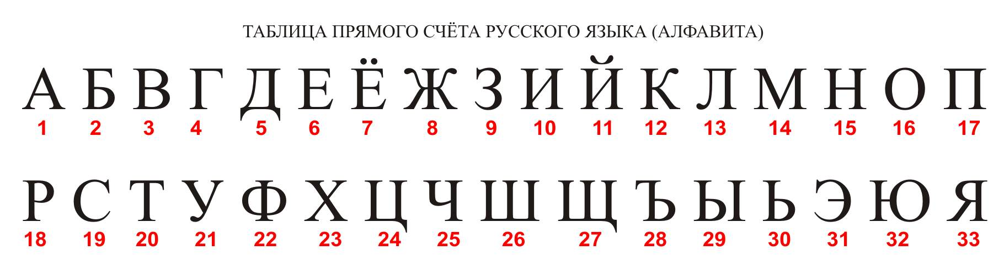
Ответ ( Рождество)
Ключ
Задание 2
Собери пословицы, они помогут определить, когда Русская Православная церковь отмечает Рождество.
- начало, зиме, году, январь, середина.
Ответ ( Январь- году начало, зиме середина)
- пойдём, семеро, возьмём, Сибирь.
Ответ ( Семеро пойдём Сибирь возьмём)
Ключ Задание 3
Отгадайте загадку.
На полке в комнате моей
Всегда полным- полно друзей
Они утешат, развлекут
А надо, и совет дадут.
Ответ ( Книга)

Подсказка. Нахождение отгадки содержится в загадке
Ключ
Задание 4
Вычислите значение числового выражения.
( 10·10) + (5·2)=____
Ответ ( 110 )
Подсказка . Результат числового выражения поможет вам найти страницу в книге.
Ключ
Задание 5
1.Изучите третий абзац на странице 110.
2.Соберите пазл. ( Приложение 1)
Ключ

Задание 6
- Изучите информацию на странице 110.
- Расставьте иллюстрации в правильной последовательности, согласно изученной информации ранее. ( Приложение 2)

Квест –игра « Символы Рождества Христова»
2 группа
Маршрутный лист (Приложение 3)
Станция №1 « Ночь перед Рождеством»
Задание
Найди в столбике лишний предмет и впиши первую букву его названия в клеточку.
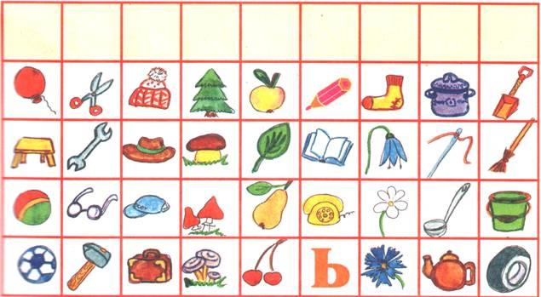
Ответ ( Сочельник)
Дополнительная информация
Сочельник - это канун Рождества, или Ночь перед Рождеством. Сочельник православные христиане празднуют 6 января.
Станция № 2 « Предрождественский стол»
В Сочельник за вечерней трапезой должна собраться вся семья.
На столе должно быть 12 постных блюд. Это число пошло от 12 апостолов, присутствовавших на Тайной вечерне. Блюда должны быть без добавления продуктов животного происхождения.

Меню:
- Кутья
- Вареники с картошкой
- Постный борщ
- Голубцы с овощами
- Винегрет
- Пирожки с капустой, с картошкой
- Жареная рыба
- Соленья (консервированные овощи)
- Фасоль
- Запечённые яблоки
- Взвар ( компот из сухофруктов)
- Чернослив
Задание
Выберите блюда и накройте для всей семьи Предрождественский стол
(Приложение 4)
Станция № 3 « Цветущий сад»
Задание
В цветущем саду средь прекрасных растений, вы найдёте третий символ Рождества.
Ответ ( Ель)
Дополнительная информация
Ель- стала символом Рождества в России только в XVIII веке. Считается, что традиция ставить зеленое дерево в дома пошла из истории о рождении Спасителя. Когда Иисус Христос появился на свет, и родители прятали младенца от царя Ирода, они нарубили еловых веток и закрыли вход в пещеру. В память об этом на Рождество Христово дома стали украшать нарядными елками. В качестве рождественской елки выбирают такое хвойное дерево, как ель, сосна или пихта. Лесную красавицу украшают гирляндами, игрушками, конфетами. Раньше для иллюминации ели использовались свечи, теперь вешают разноцветные электрические гирлянды.

Станция № 4 « Угадай мелодию»
Задание
1.Прослушайте песню.
2.Угадайте, о каком символе Рождества поётся в песне?
Ответ ( Звезда)
Дополнительная информация
Звезда- традиция украшения ели звездой берет свое начало из истории рождения Христа. Когда святой младенец появился на свет, над пещерой на небе появилась новая звезда, которая светила ярче других. В честь города, в котором произошло чудесное событие, светило назвали Вифлеемской звездой. С тех пор она считается символом Рождества. При строительстве первых церквей купола также украшали звездой, символизирующей появление на свет Спасителя.
Песня называется « Свет Рождественской звезды»

Станция № 5 « Рождественская мастерская»
Задание
Вырежьте и соберите ещё один символ Рождества.

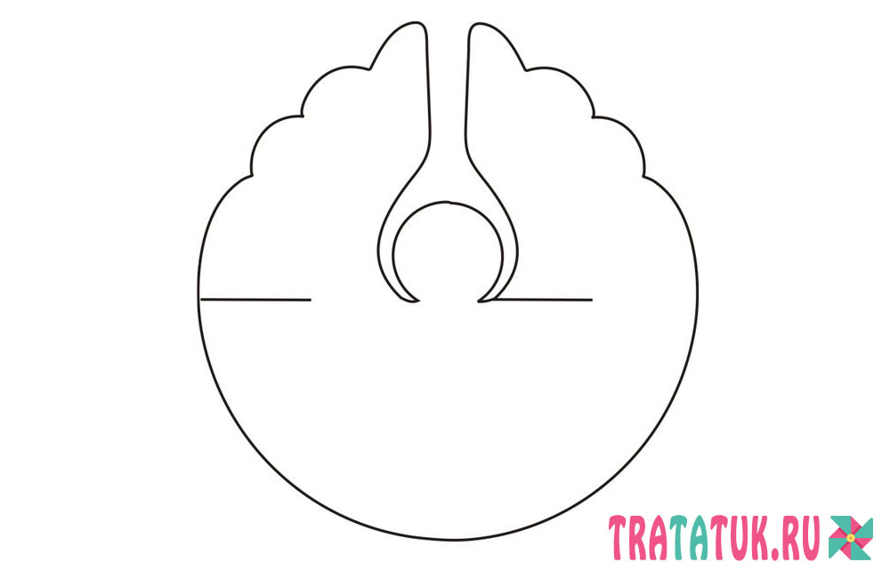
Ответ ( Ангел)
Дополнительная информация
Ангелочки стали символом Рождества не случайно. При рождении Иисуса Христа на землю спустился ангел и оповестил пастухов о рождении Спасителя. Следом снизошло божественное воинство ангелов и поприветствовало новоявленного Христа торжественной песнью.
Станция № 6 « Музыкальная»
Задание
1.Просмотрите отрывок из фильма « Ночь перед Рождеством»
2.Обсудите в группе, что поют герои фильма?
Ответ ( Колядки)
Дополнительная информация
Колядки – праздничные народные рождественские песнопения. Как правило, у них нет авторов, они часто неграмотны литературно, но великолепны по своему смысловому строю, по искренности и радостной доброте. Как правило, колядка- это маленький рождественский рассказ о величайшем событии и прославление главных лиц той ночи, ночи, которая принесла самую радостную, самую главную весть – родился Спаситель мира.
Станция №7 « Подарочная»
Задание
1.Соберите пазл. ( Приложение 5)
2.Наклейте получившуюся иллюстрацию.
Дополнительная информация
Родившемуся Христу три восточных мудреца, называемые также волхвами, принесли богатые дары. Они занимались исследованием небесных светил и однажды увидели удивительную звезду. Волхвы поняли, что звезда является знамением. Последовав за её движением по небосводу, они пересекли несколько государств и прибыли в Иерусалим. Там они нашли Марию с младенцем, поклонились ему и принесли дары ( подарки) Предание донесло до нашего времени имена волхвов: Валтасар, Гаспар, Мельхиор. Они подарили Иисусу Христу золото — царский дар, ладан (это вещество, приготовленное из смолы, которая обладает весьма выраженными ароматическими свойствами) — дар священнику, смирна ( масло) — дар тому, кто должен умереть, так как смирну в Древнем Израиле употребляли для бальзамирования тела умершего.
Благодаря этому событию мы и сейчас на Рождество дарим близким и родным подарки.

Приложение 1

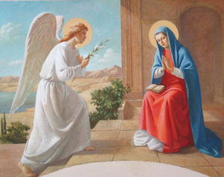

Приложение 2
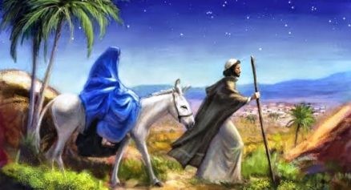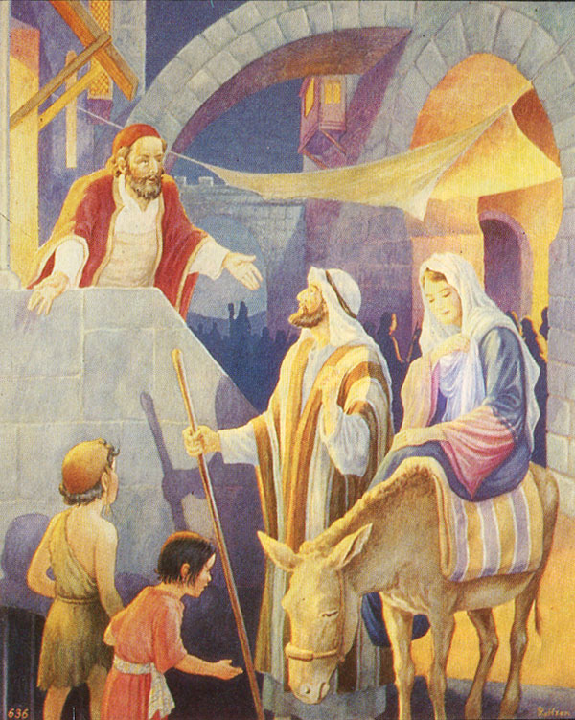

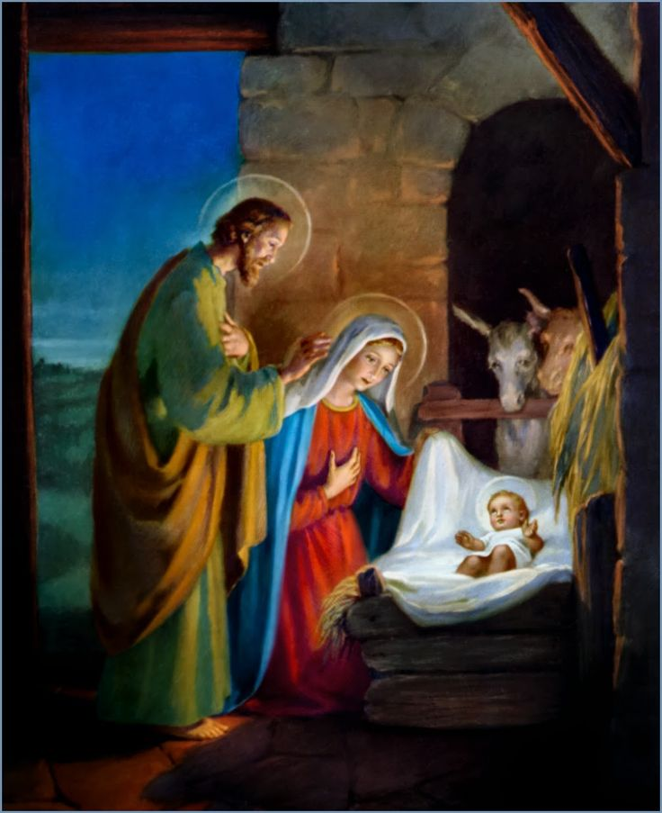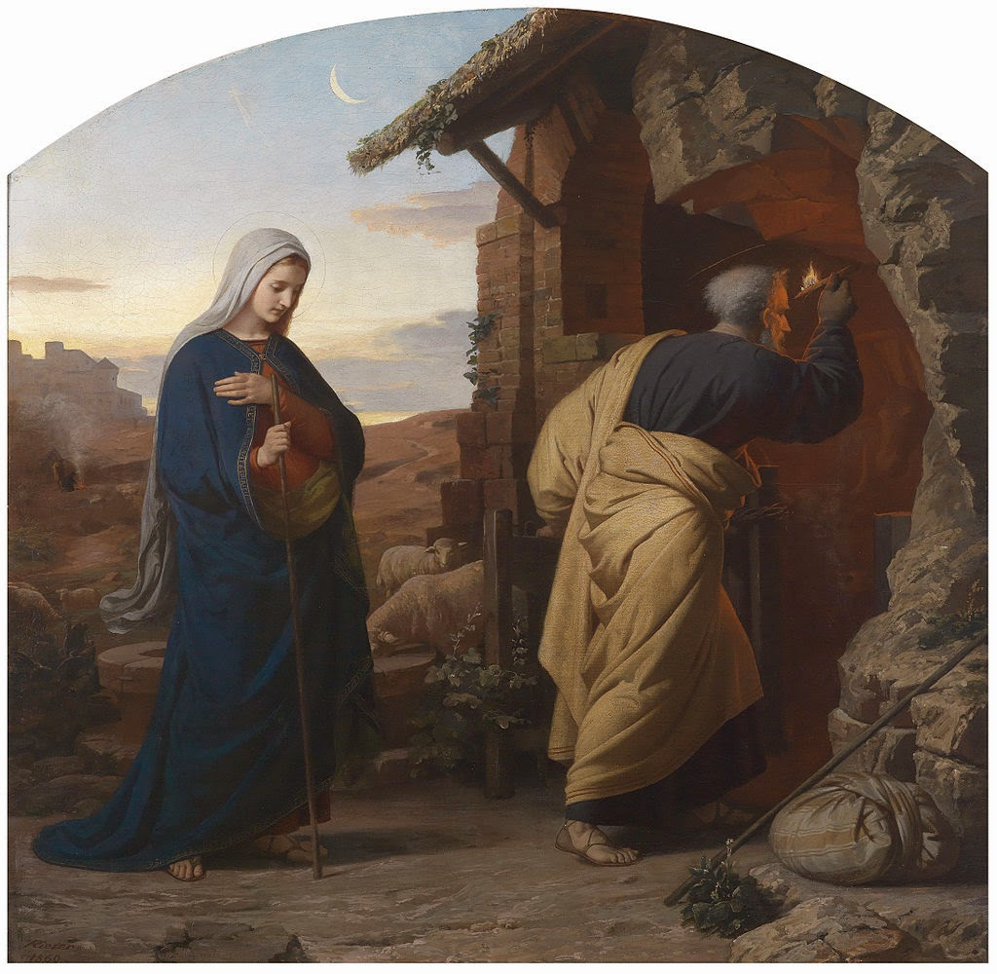
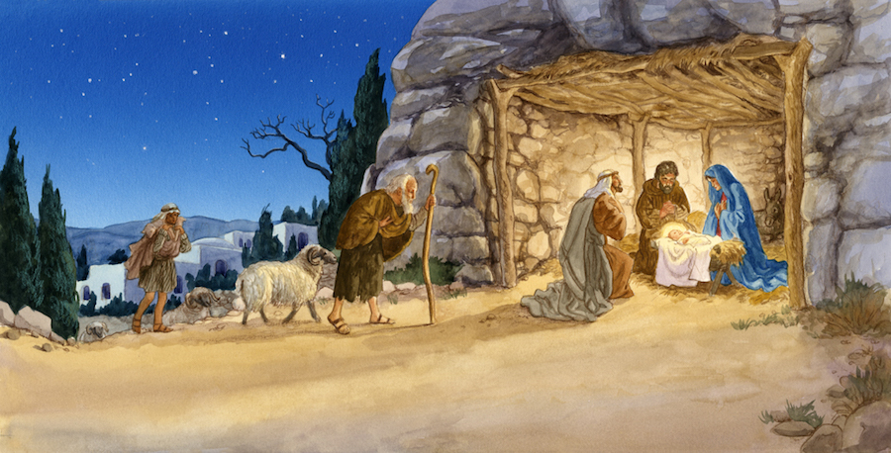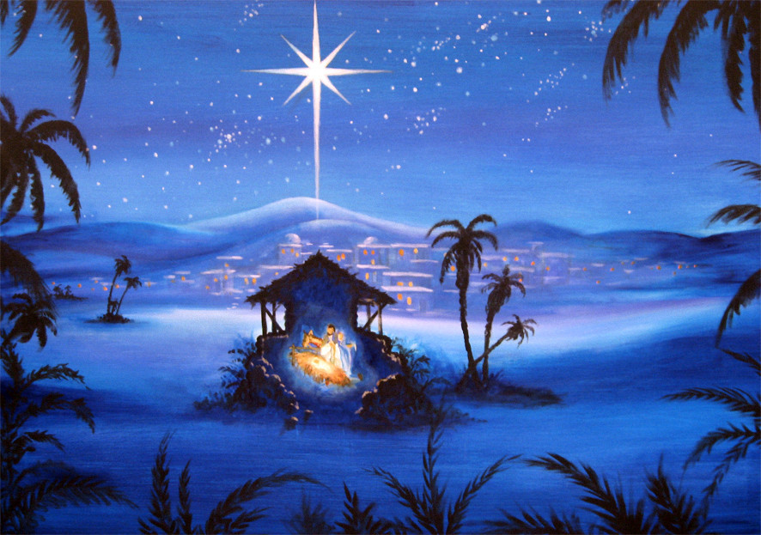
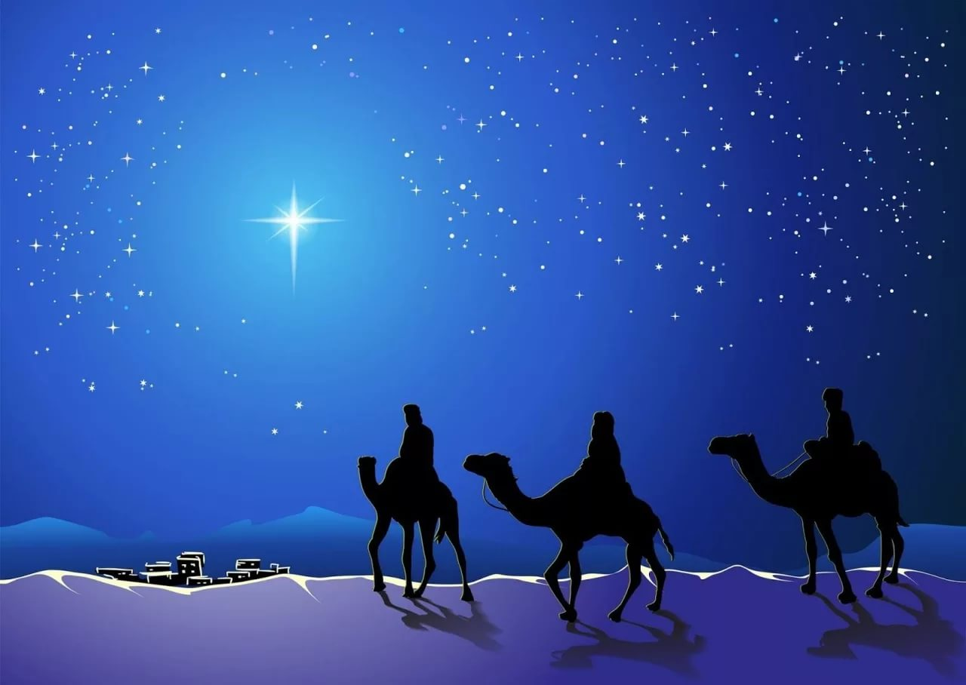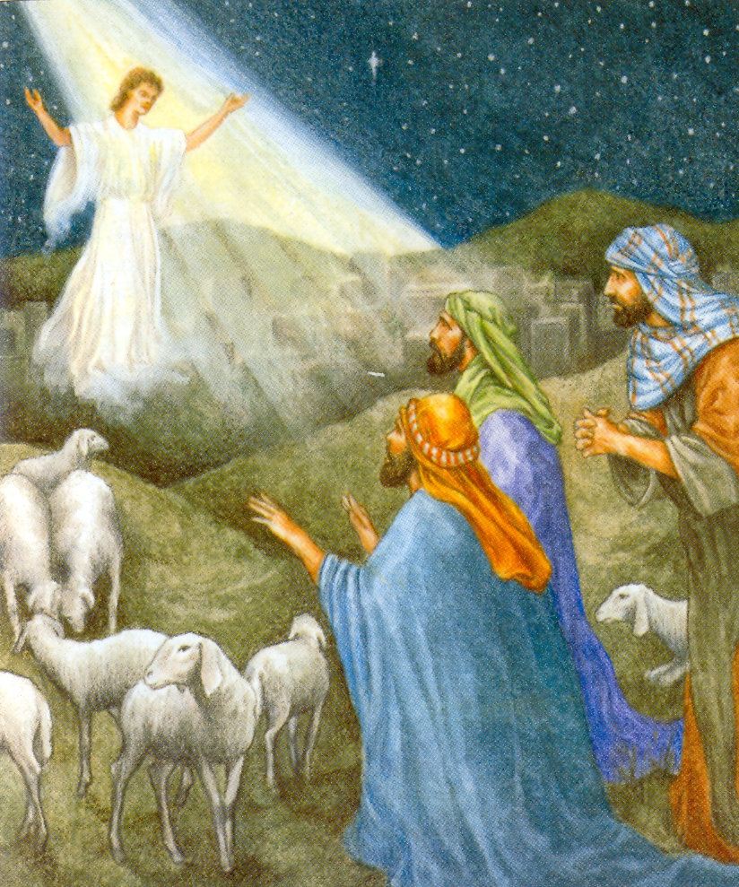
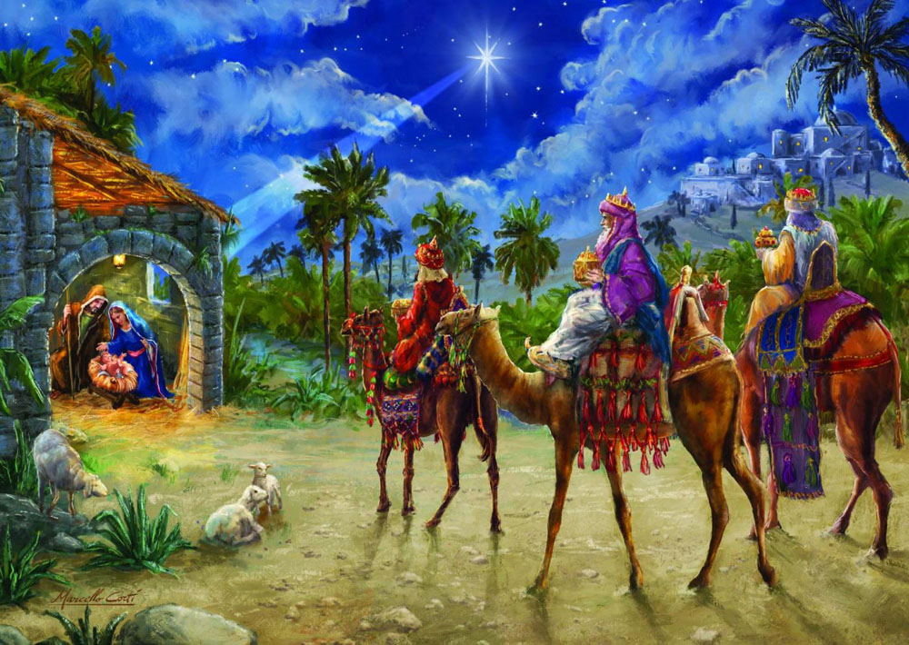

Приложение 3
Маршрутный лист
Станция №2
«Предрождественский
стол»
Станция №1
« Ночь перед Рождеством»

Станция №3
«Цветущий сад»
Станция №4
« Угадай мелодию»

Станция №5
«Рождественская мастерская»
Станция №6
« Музыкальная»
Станция №7
«Подарочная»

Приложение 4
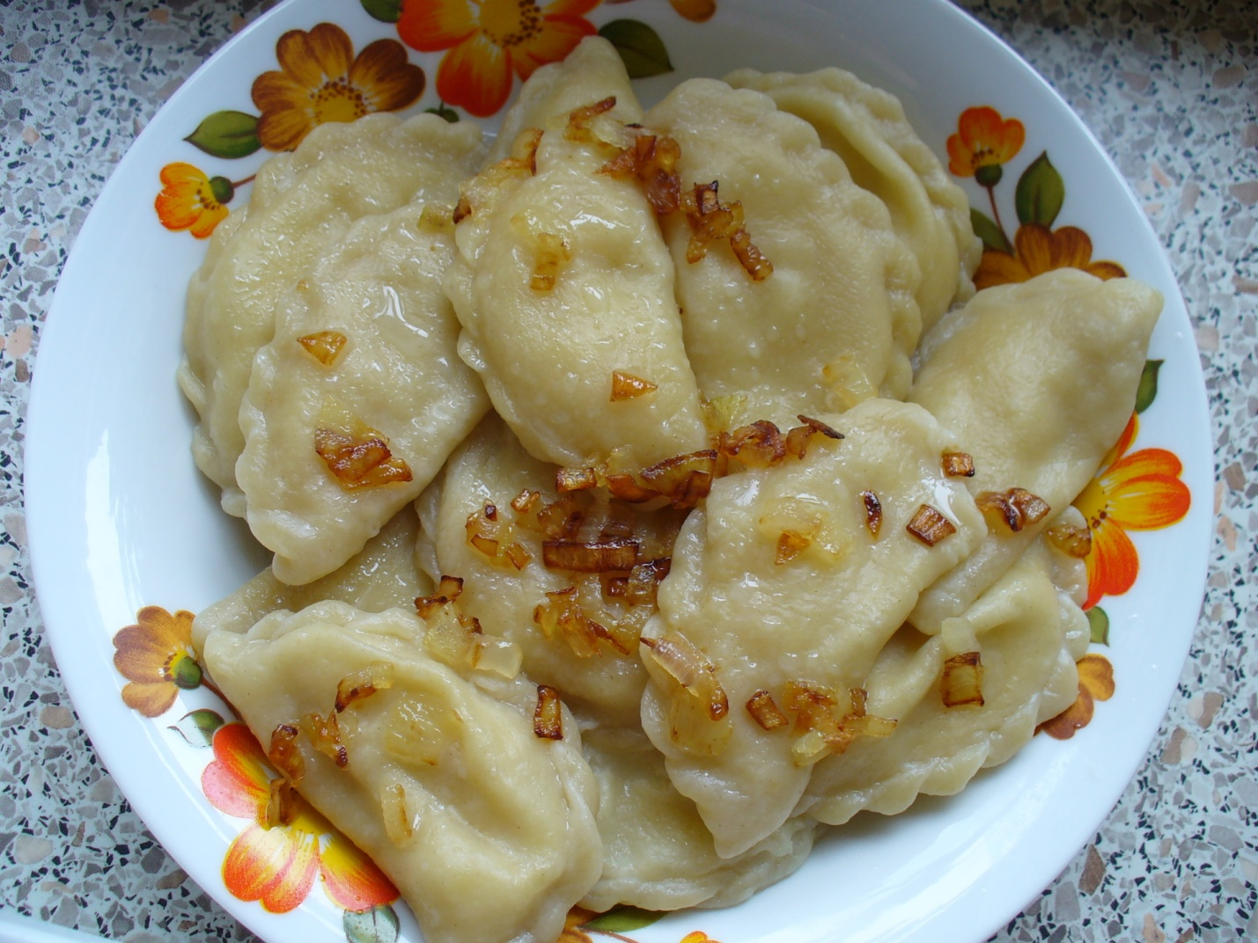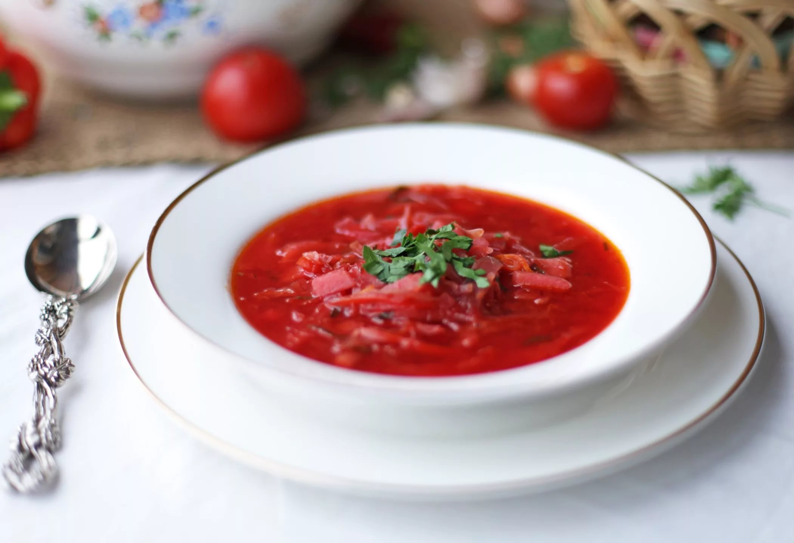
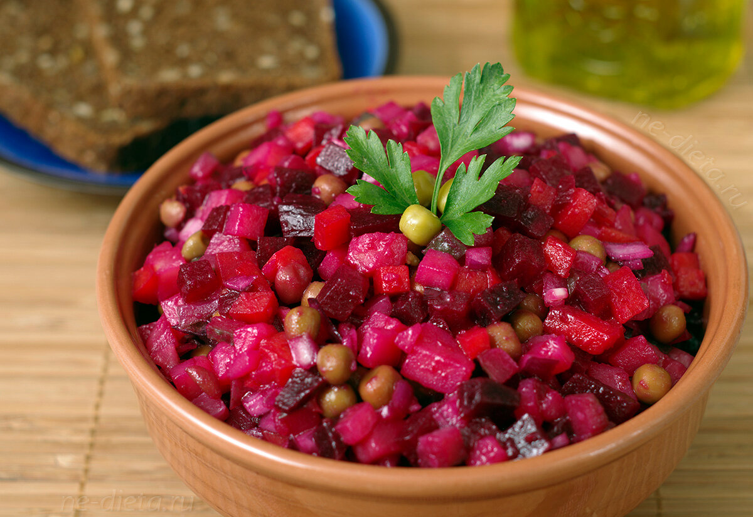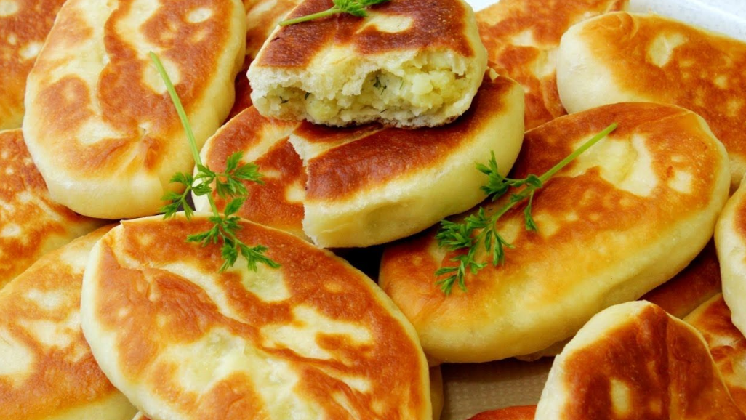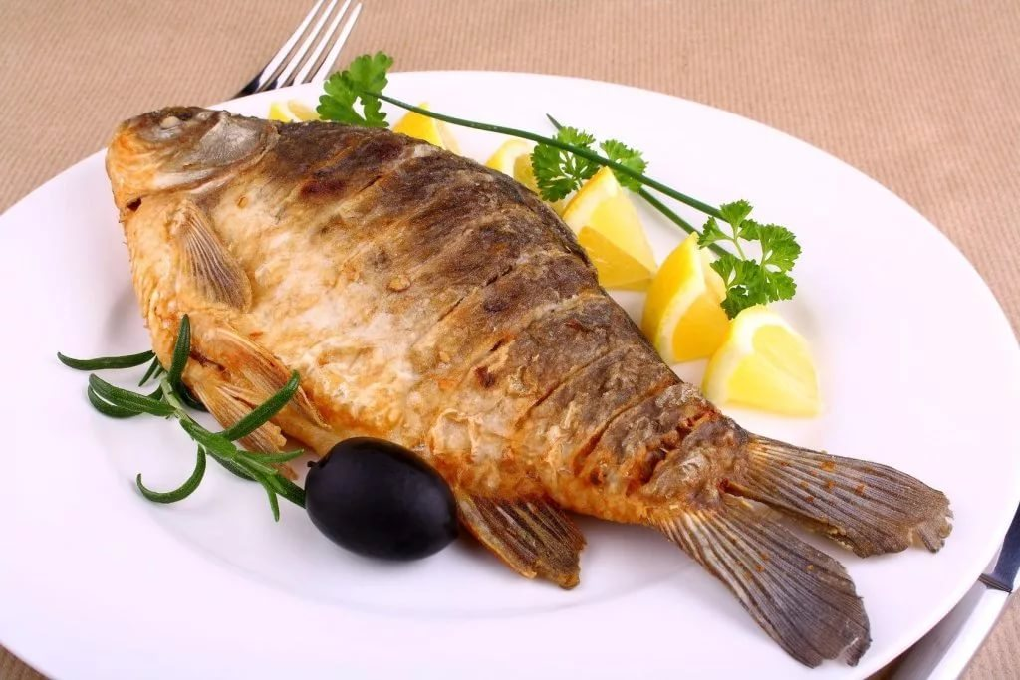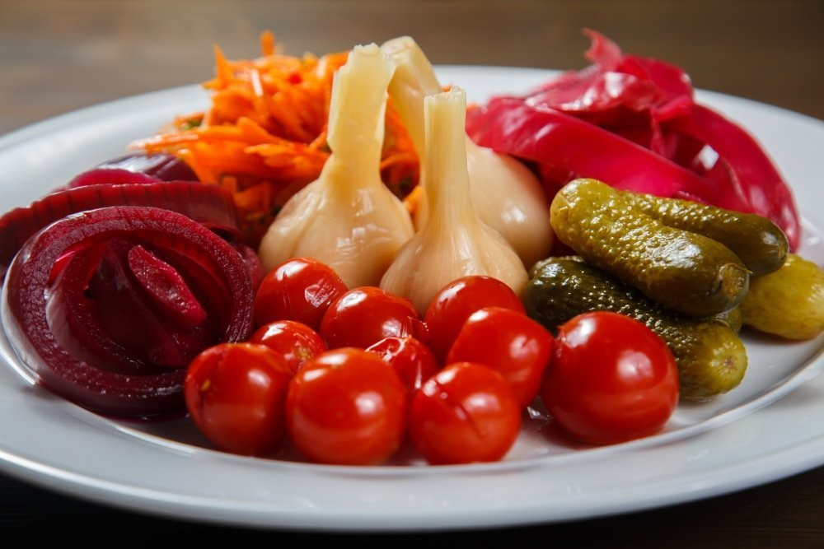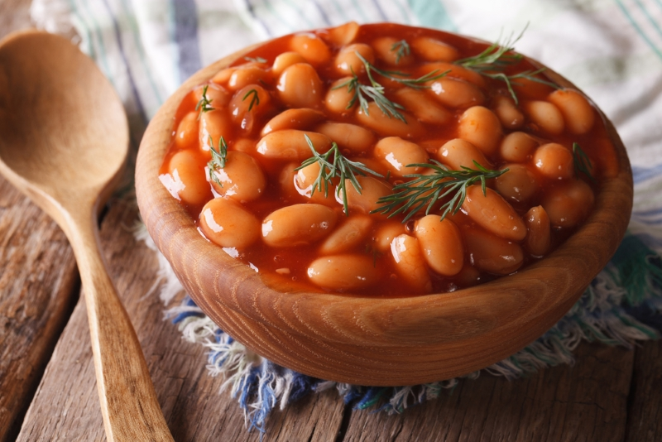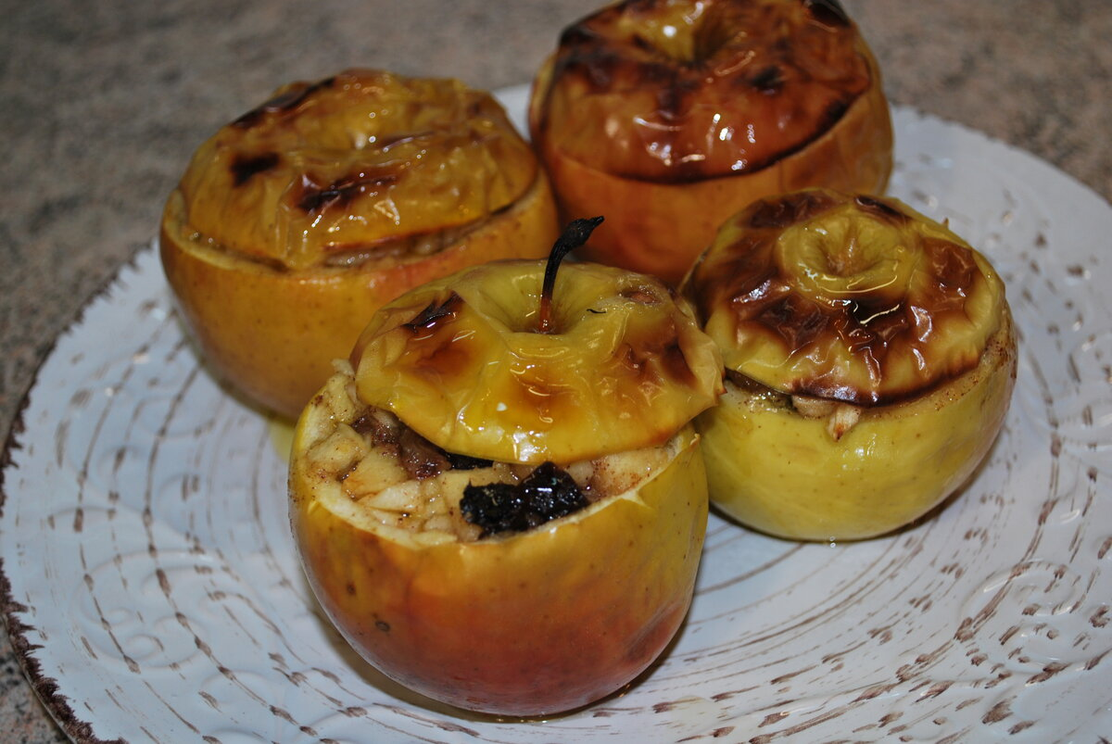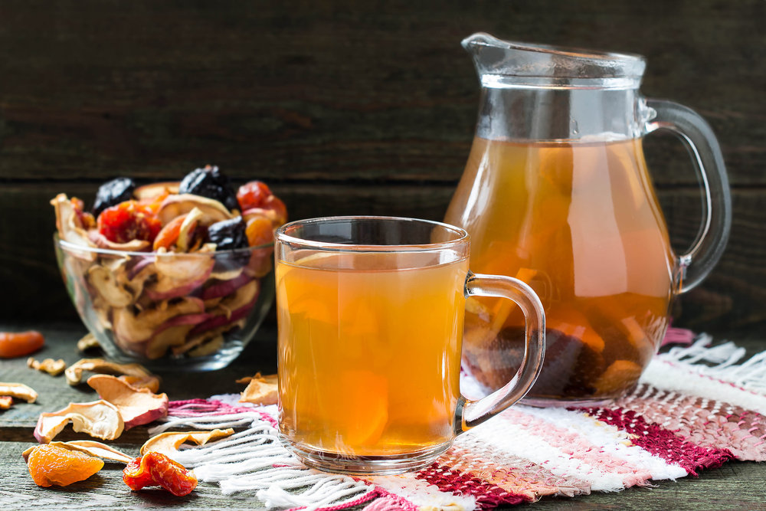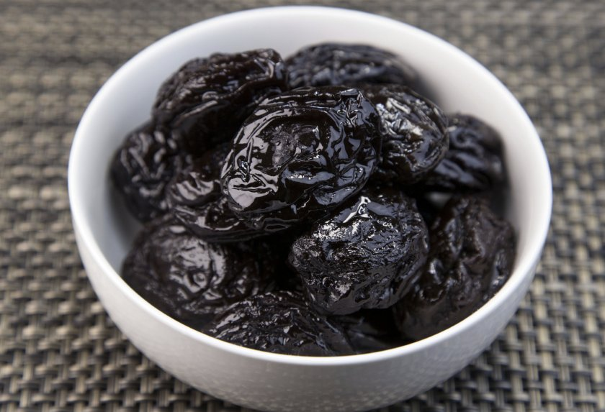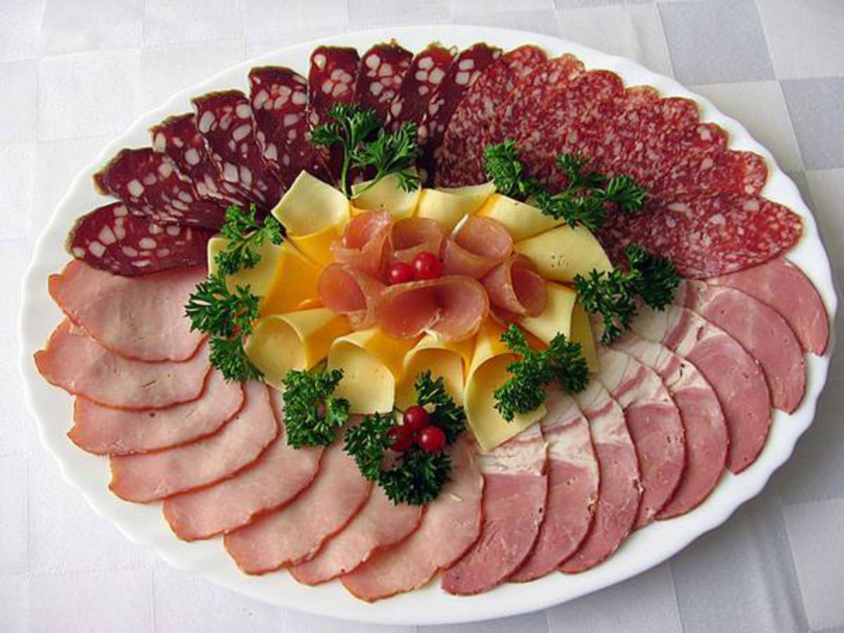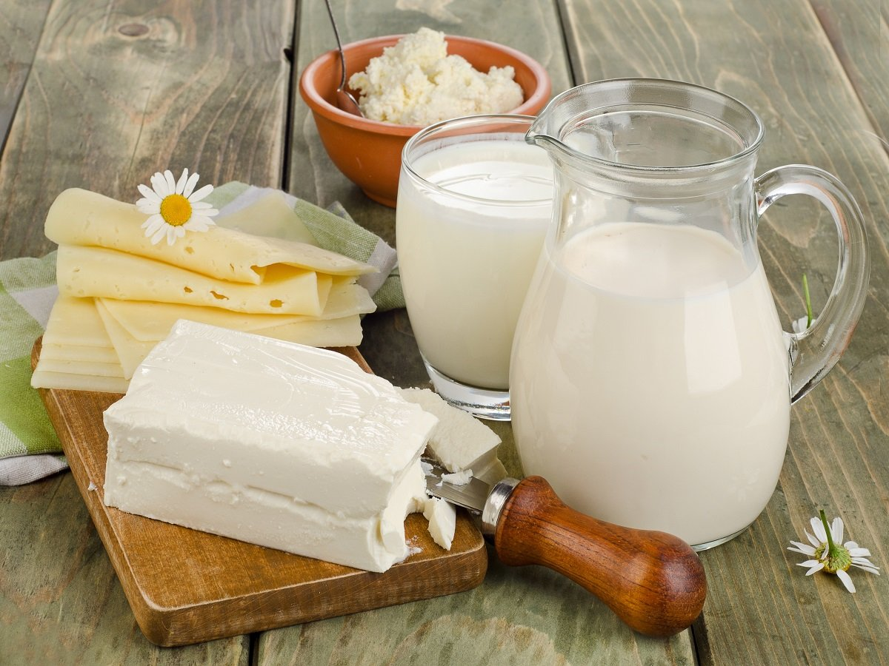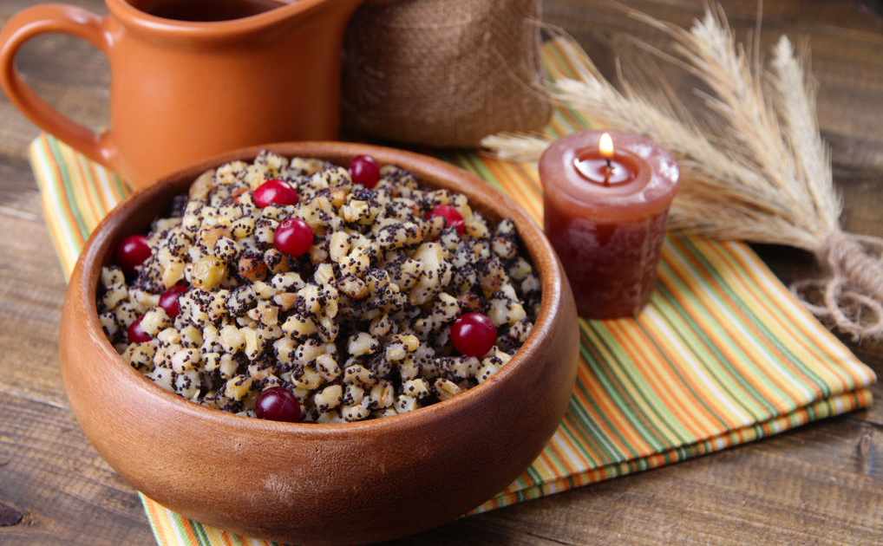

Приложение 5
